**Sådan legitimerer du dig via Meo**

Denne guide hjælper dig igennem de forskellige trin, der er i processen for legitimering.

Det, du ser på din skærm, kan afvige en smule fra nedenstående skærmbilleder.

Du kan altid genstarte processen, hvis du bliver du afbrudt. Du skal blot klikke på “Tryk her for at starte” i mailen igen.

Har du spørgsmål, kan du kontakte Meo via dette [link](https://www.newbanking.com/contact/).

**1:** Klik på linket ’Tryk her for at starte’ i bunden af mailen fra Meo.

**2:** Indtast fulde navn, E-mail og opret adgangskode. Klik herefter på ’Opret konto’

**3:** Indtast dit fulde navn eller kontrollér det står korrekt og klik på ’fortsæt’ i bunden af skærmen.

**4:** Indtast E-mail og klik på ’Fortsæt’.

**5:** Bekræft e-mail med bekræftelseskode, som netop er sendt til din e-mail og klik på ’Fortsæt.

**6:** Indtast mobilnummer og klik på ’Fortsæt’.

**7:** Bekræft mobilnummer med bekræftelseskode, som netop er sendt til dit mobilnummer og klik på ’Fortsæt’:

**9:** Verificér nu din identitet ved at logge ind med MitID. Klik på ’Log ind med MitID’, hvorefter en ny fane åbner for at logge ind med MitID.

Når du er logget ind med MitID, lukker fanen, og du føres tilbage til næste trin (trin 10) for legitimeringsprocessen.

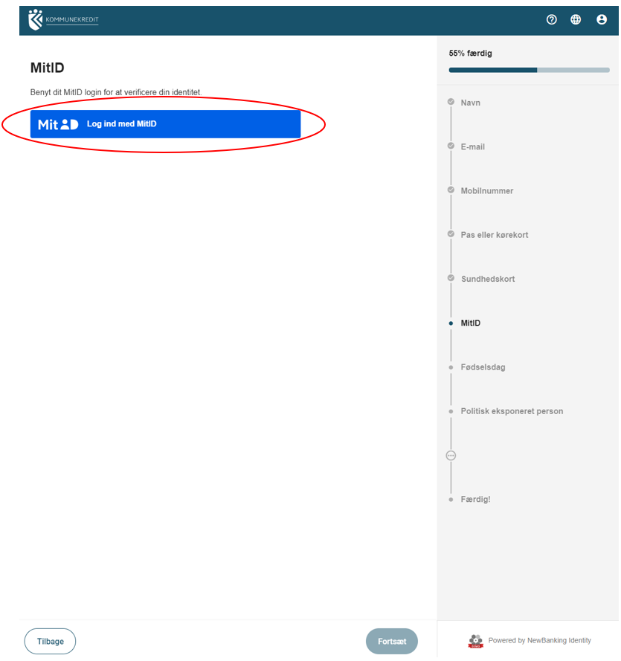

**10:** Udfyld nu PEP-spørgeskemaet (**P**olitisk **E**ksponeret **P**erson).

Bemærk, at en stilling som borgmester eller kommunaldirektør ikke i sig selv betyder, at man er en **P**olitisk **E**ksponeret **P**erson (PEP).

Se eventuelt den officielle PEP- liste [her](https://www.finanstilsynet.dk/Tal-og-Fakta/PEP-liste).

Afslut spørgeskemaet ved at klikke ’Fortsæt’.

**10:** Indtast eller kontrollér dine fødselsdagsoplysninger og klik på ’Fortsæt’.

**12:**Kontrollér til slut dine oplysninger ved at ’folde linjen ud’ ved at klikke på den lille pil markeret nedenfor.

Acceptér herefter KommuneKredits persondatapolitik og afslut ved at klikke på ’Giv adgang’ nederst på siden. 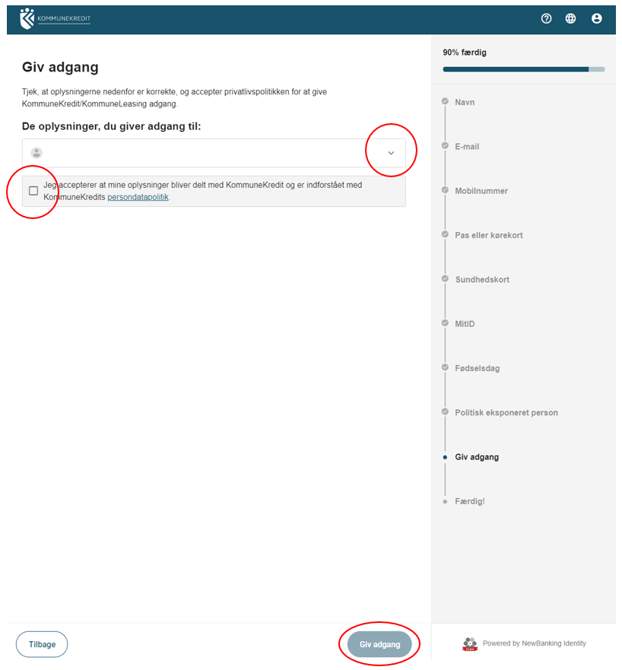

**13:** Du har gennemført legitimeringsprocessen, så snart du bliver præsenteret for nedenstående billede. Afslut med ’Log ud’.  
  
